План мероприятий, посвященных Дню Защиты детей
МБОУ «Чукальская ООШ» 18 мая 2012 года

№ | Мероприятие | Класс | Время проведения | Ответственный
1 | Приказ о проведении Дня Защиты детей |  | май | Хрящиков А.Н.
2 | Торжественная линейка | 1-9 | 9.00-9.20 | Администрация
3 | Выставка рисунков по безопасности жизнедеятельности | 2-9 | В течение дня | Администрация
4 | Встреча с медработником | 1-9 | 9.30-10.30 | Администрация
5 | Соревнования «Школа безопасности». | 2-9 | 10.40-12.00 | Малов А.Ф.  Зеленова Т.А.
6 | Концерт «Дружат дети на планете» | 1-6 | 12.00-12.30 | Малова Л.Н.  Зеленова Т.А.  Новикова М.Е.
7 | Конкурс рисунков на асфальте. | 1-4 | 12.30-13.00 | Зеленова Т.А.

Директор школы: ______________/А.Н. Хрящиков/

Отчет
о проведении Дня Защиты детей МБОУ «Чукальская ООШ»
18 мая 2012 года
- День защиты детей начался с торжественной линейки. Директор школы А.Н. Хрящиков зачитал приказ о проведении Дня, с планом на День познакомила Зеленова Т.А.
- В течение дня работала выставка рисунков по безопасности жизнедеятельности. Всего на выставку было представлено 12 работ, созданных учащимися 2-9 классов.
- Была организована встреча с медработником Кузиной Е.В.. Екатерина Васильевна рассказала ребятам, что необходимо делать в случае теплового удара и как его избежать, а так же познакомила учащихся с мерами предосторожности при укусах насекомых и клещей.
- С удовольствием участвовали ребята в соревнованиях «Школа безопасности». Программа соревнований включала следующие этапы:
- Полоса препятствий с этапами маршрута выживания:
- военизированная эстафета;
- транспортировка раненого;
-оказание первой медицинской помощи;
- передача информации на расстоянии при помощи жестов и мимики;
- определение азимута;
- определение растений нашей местности.
По результатам соревнований "Школа безопасности" лучшими в младшей возрастной группе стала команда 4 класса, в старшей – учащиеся 8 класса.

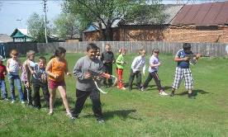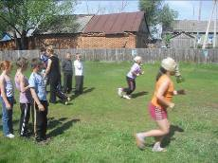
5.В заключении был организован концерт «Дружат дети на планете» и конкурс рисунков на асфальте.
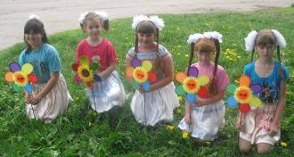

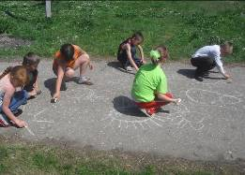

Таким образом, общий охват детей и сотрудников школы в проведении Дня защиты детей составил 100%. При проведении месячника использовались разнообразные практические и творческие формы деятельности.
По итогам Дня информация размещена на школьном сайте в разделе "Новости".

